网站建设招标书
第一部分：招标邀请

“保险口碑网”网站建设项目进行公开招标，先邀请有意参加本次招标活动的投标人参与本项目。

1. 项目名称“保险口碑网”网站建设
2. 投标须知：详见第二部分
3. 项目时间：4个月
4. 投标截止时间：
2017 年9月22日下午5:00时。
第二部分：投标须知

1. 投标费用：
投标方需承担与本投标有关的自身所发生的所有费用，包括标书准备、提交、以及其他相关费用。无论投标结果如何，招标方不承担、分担任何相关类似费用。

2. 投标书要求：
投标方在投标之前必须认真阅读本招标书所有内容，投标方因未能遵循此要求而造成的对本招标书要求投标方所提供的任何资料、信息、数据的遗漏或任何非针对招标书要求项目的报价均须自但风险并承担可能导致其标书被招标废弃的后果。

3. 投标公司资格
1）上海、江苏、浙江地区。
2）有法人代表的，有软件系统开发资质的公司。
3）能开具增值税专用发票

4.招标书组成：
（1） 投标书
（2） 网站建设详细的设计方案和实施计划
（3） 网站栏目设制方案及网站首页设计样稿（电子版）
（4） 服务承诺条款（包括调试、维护、培训）
（5） 费用估算表
（6） 对项目响应时间给出详细说明
（7） 附件：
授权书
资格证明文件
招标单位情况介绍
投标保证金保函（或保证金）

5.有关费用
（1） 投标费用：
无论投标过程的做法和结果如何，投标过程中所发生的一切费用，均由投标单位自行承担。
（2） 投标保证金
.投标单位须向招标单位缴纳5000元投标保证金。
.如投标单位未按规定交纳投标保证金，其投标将被拒绝。
.投标保证金保证包含以下条件：
a． 如果投标单位中标，投标保证金保持全部约束力，直到中标单位与招标单位签订协议。
b． 如果投标单位在投标有效期内撤回其投标，或被通知与招标单位签订协议后据签；或未能执行缴中标费的规定，则招标单位有权没收投标保证金。
c． 未中标的投标单位的投标保证金将在招标工作结束后5日内无息退还。中标单位的投标保证金在中标单位与用户签订合同协议后10内无息退还。

6.投标书形式
（1） 标方须准备一份标书（《方案》、价格文件、资格证明分布封装（及四份副本，并分别在封面上明显位置标明“原件”及“副本”字样。当原件与副本内容不一致时作废标处理。
（2） 所有投标书（原件及副本）须打印成册，由法定代表人或其他授权人签署。
（3） 投标书中不得有任何擦涂、更改痕迹。若须更改错漏，须由投标书签发人在更正处加签。
（4） 投标方提交的所有资格证明资料不得出现伪造痕迹，一经发现，其投标保证金将全部没收。
（5） 标方不接受电传或电报等不密封的投标书。

7.投标截止日期：
（1） 投标书的截止日期为2017年9月22日，任何截止期后送达的投标书都将作为废标处理。
（2） 如招标方对招标书进行修改，则标书的截止日期亦作相应的调整。
（3） 收标截止日期过后，任何对投标书修改的申请将不被接受。
（4） 在收标截止日期至中标通知发出这段时间，任何投标方不得撤回投标书，否则投标方将没收投标保证金。
8.开标：
收标截止日后三日内开标，届时投标方将审查投标书是否完整，投标保证金是否提供，并以此进行初审，所有不符合要求的投标书将作为废标处理。

第三部分：“保险口碑网”网站制作要求说明

项目背景
保险口碑网是一个集保险资讯、保险知识答问社区、保险知识库、保险产品口碑评价的平台（1.0暂定）。整个产品架构分用户端（微信H5）、保险公司端（web html）和公司CMS端（web html）。

1、产品定位
产品服务对象：潜在投保人、投保人、保险从业者、保险公司。

产品用户身份区分：
用户端：普通民众、保险从业者 。
保险公司端：保险公司专员。
CMS端：公司编辑，管理员。

2、服务内容：
1）为潜在投保人了解保险行业，避免投保误区，为他们讲解保险基础知识。2）完全公正透明得为投保人推荐适合的产品。3）为保险从业者提供咨询服务平台树立个人品牌形象。4）为保险公司收集用户投诉建议。

3、服务结果：通过消费者的点评来客观评价产品和保险公司的优劣，使消费者可以更客观的认知保险产品和服务，同时也帮助保险公司提升服务水平和开发更好的产品。通过问答的形式来实现消费者之间或消费者和从业者之间的相互教育和了解，帮助那些消费者答疑解惑。

4、产品功能性需求
前端功能：
（1）保险业资讯／保险产品资讯：第一时间推送保险行业的重要新闻，以及保险公司最新推出的优质产品。信息聚焦：根据险种，集中展示内容。

（2）产品搜索、评价、推荐、投诉：根据用户 对保险产品进行不同纬度的评级，收集用户评价，用户间可以在产品下进行交流，用户间也相互点赞。若有购买需求可以快速完成投保或者引导到保险公司投保页。

（3）QA社区/吧：以险种来区分不同的QA板块，用户可以自由提问和解答他人的问题。

（4）保险百科，分经典案例和经典QA（从用户QA提炼）

后端功能：
（1）资讯内容发布管理。
（2）热门产品上线／下线。
（3）全网保险产品的内容导入，追加平台对产品的分析。产品评分管理，用户评论管理。
（4）QA：用户QA管理，后台发布QA。
（5）用户级别体系：普通用户，+V用户，认知从业者用户，保险公司专员，用户小黑屋。
（6）保险从业者管理：身份登记，优质产品爆料。
（7）制定用户行为分析算法，对用户的每一步行为进行记录，完成用户画像，为产品推荐功能做参考。用户行为统计可使用第3方平台。
（8）把所有用户对产品的投诉反馈到保险公司。
（9）微信推送资讯。
（10）全网搜索功能需要假设搜索引擎。

5、产品非功能性需求
（1）完成微信公众号h5和pc 网站。
（2）对所有用户上传的语言都要做敏感词过滤，保持平台良好的沟通环境。
（3）做好数据定期备份策略。
（4）由于保险产品有一定时效性，所以对用户的评价也需要做到动态的合理排序。
（5）开发技术要求：
前端语言：H5
业务层语言：不限
数据库：不限
服务器环境：不限
云服务供应商：腾讯云甲方已购买域名；
系统压力指标：
- 大于等于1000人并发；
- 系统支持1亿条记录；
- 数据查询时间低于0.01秒；
系统安全性：
- 防SQL注入；
- 关键数据加密；
- 禁止使用cookie；
- 服务器安全性；（数据库访问权限设置、服务器文件目录、跨站请求伪造、登录安全性）

6）架构要求：功能模块化，api标准化（兼容直接调用，平台未来会对接app）

6、甲方提供素材列表：
1）产品思维导图
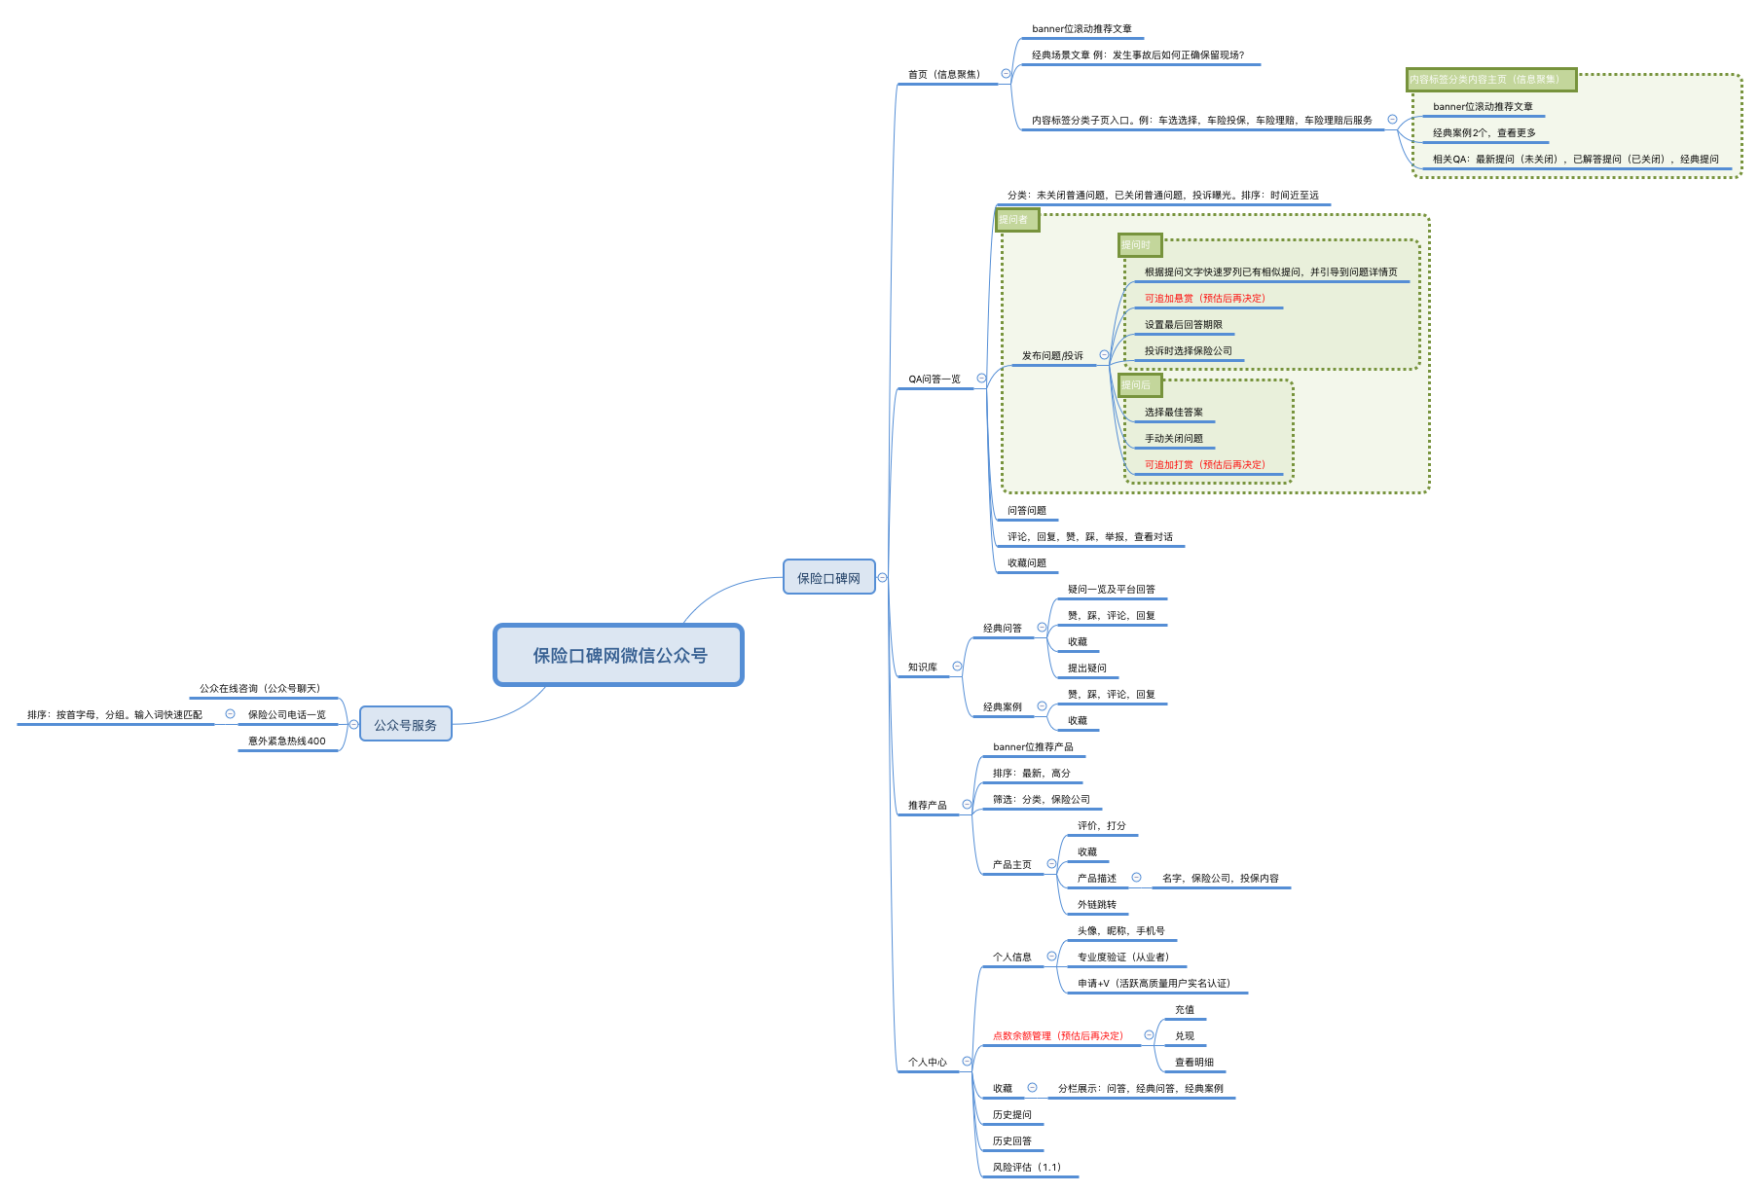
2）产品功能大纲
 | 前端 | 后端及CMS
关键字全网搜索 | 搜索结果按：产品、案例、QA问题，分类展示。 | 产品表：根据产品标题模糊查询，结果以上架时间降序。  案例：根据标题字段、副标题字段和内容字段模糊查询，结果以浏览数和录入时间降序。  QA：根据问题标题字段、副标题字段和问题内容字段模糊查询，结果以录入时间降序。
关键字全网搜索 | 标签和热搜词快搜 | 保存搜索词记录，定期更新热搜词库。
关键字全网搜索 | 标签和热搜词快搜 | 标签管理：添加，删除。标签及热搜词排序。
产品一览 | 按分类快搜：编辑推荐、车险、旅行、意外、健康、财产。 | 产品表搜索。结果暂时以保费升序排序。未来以官方综合评分排序。
产品一览 | 按保险公司快搜：热门，A-Z | 以保险公司编号搜索。结果以推出时间降序。
产品一览 | 一览信息：产品名、投保金额、承保年龄、保障期限、承保项目概述一栏。
产品详情 | 产品名、投保金额、承保年龄、保障期限、承保项目概述一栏，详细描述，推出时间，购买外链露出，官方评价(后补)。 | 产品详情库管理：上架，下架，隐藏，置顶，官方评价录入。
案例展示 | 按分类（同产品分类）快搜。 | 按分类查询，结果以录入时间降序。
案例展示 | 一览信息：案例标题、副标题、录入时间
案例展示 | 详情：案例标题、副标题、录入时间、案例详情、点赞有用，评论。 | 案例详情库管理：案例录入、修改、删除。案例点赞数，评论一栏，管理员回答评论（不需要对用户评论配对嵌套，直接@即可）。
QA平台提问、投诉 | 发布问题（提问/投诉），标题、内容 | 问题一览：标题，发问者，发问时间，回答数，回答一览（回答者，回答内容，时间，点赞数），关闭状态。管理员回答。投诉类独立区分。
QA平台提问、投诉 | 回答问题
QA平台提问、投诉 | 分类置顶QA一览 | 按分类置顶
QA平台提问、投诉 | 对别的人回答点赞有用，关闭自己的问题。
个人会员中心 | 手机号注册、登录 | 用户表录入。
个人会员中心 | 从业人员验证：真实姓名，职位，所属公司及部门，一句话介绍，从业证拍照上传。 | 从业证人工审核，站内信回折结果
个人会员中心 | 风险评估报告：性别，年龄，保险投入，有无孩子，家庭大概收入，是否有房贷、是否经常出差、是否已购车。选择已投保险种。 | 用户画像录入。通过条件计算用户需要哪些保险。根据已投保险种计算风险值。
个人会员中心 | 根据最后的风险值，展示推荐产品。 | 根据用户缺失的险种推荐相应的产品
个人会员中心 | 我的历史问题，我的收藏（产品，案例，QA）
个人会员中心 | 站内信箱：私信（谁评论了你，谁点赞了你的回答），系统信（注册成功，风险评估完成，从业审核回折） | 站内信发送，批量多用户发送
个人会员（他人查看） | 昵称，角色，如果是从业人员显示从业信息，提问数，回答数。 | 用户表查询，从业人员表查询
其它非表象功能 | 全功能埋点

3）产品线框图（包含用户端和CMS端主要功能，部分CMS端功能未确定）
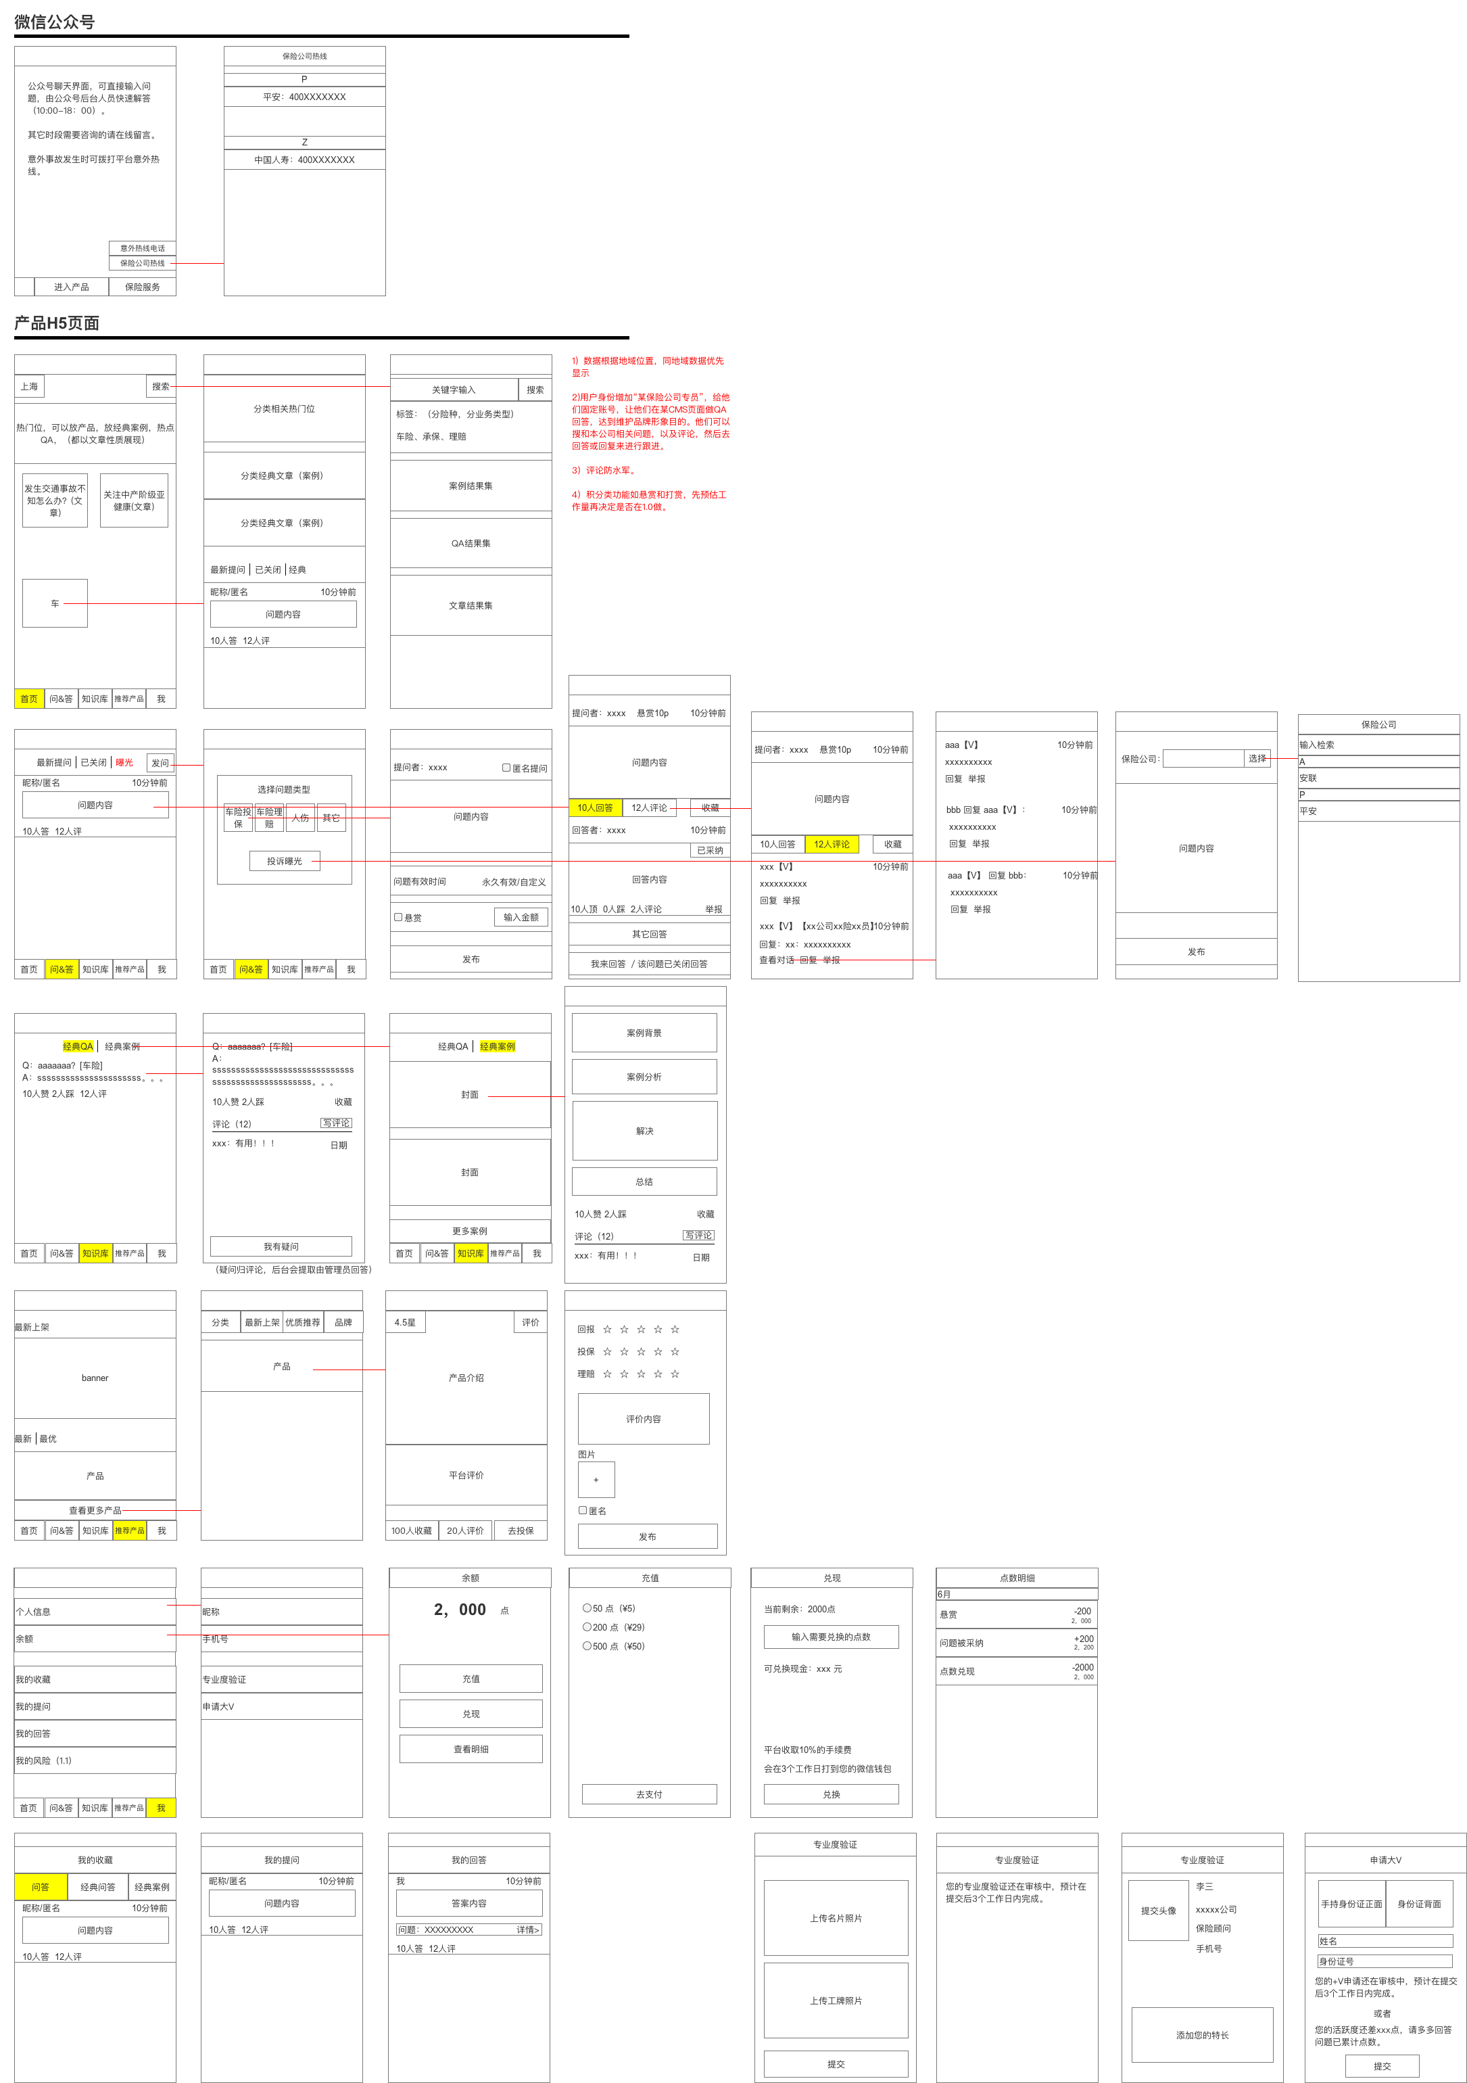
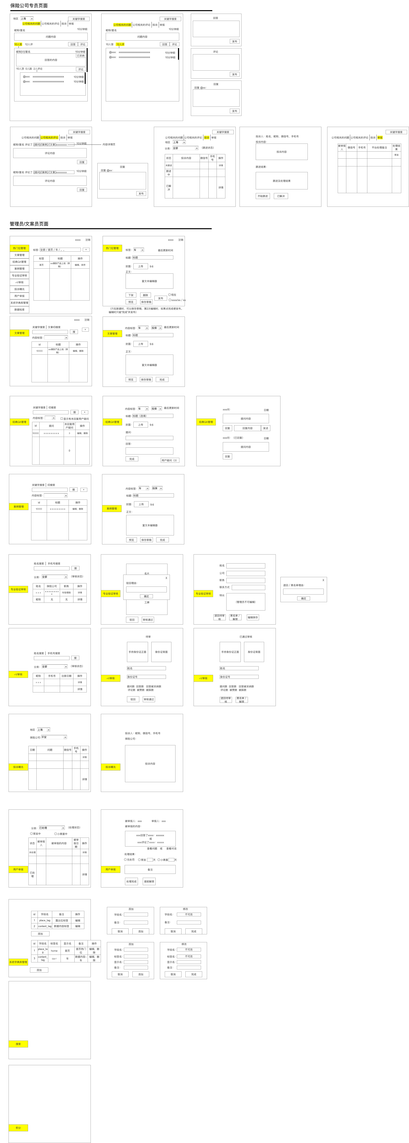
4）产品UI设计稿及切片（其它设计供应商）

7、供应商需完成工作及交付成果物：

比稿阶段：
1）详细功能列表。
2） 完整的开发计划书（设计开发时间表，需考虑与设计供应商沟通和协作因素，按模块同步进行）。
2）开发工时预算表。（报价）

项目实施阶段：
项目开始阶段：
1）架构设计书
2）数据库设计书
3）完整接口设计书

项目进行阶段：
1）阶段性功能交付与甲方测试
2）完成甲方测试意见反馈和功能细节微调

项目收尾阶段：
1）各素材路径说明文档
2）最终版接口文档（要与实际接口完全温和）
3）工程部署说明文档
4）工程源代码

网站售后服务要求：
1）3个月内免费技术支持，包括界面及功能微调，bug处理。
2）培训技术对接人员

